Отчет о проведении школьного этапа Всероссийских спортивных игр школьников
«Президентские спортивные игры»
В МБООУ СТД, НДЛ Элдиг-Хемская санаторная школа-интернат
Количество общеоазовательных учреждений в субъбректе Российской Федерации |  | Количество обучающихся  6,7 классы общеобразовательных учреждений субъекта Российской Федерации |  |  | Основные виды программы школьного этапа Президентских спортивных игр  (обобщенная информация по общеобразовательным учреждениям) | Сроки проведения школьного этапа Президентских  спортивных игр
Всего | Приняло участие в школьном этапе Президентских спортивных игр | Всего (чел) | Приняло участие в школьном этапе Президентских спортивных игр (чел) | %  от общего числа обучающихся 2009- 2010 гг рождения
 |  | 14 чел. | 14 | 100% | - Баскетбол  - Волейбол  - Легкая атлетика  - Настольный теннис  - Футбол  - Спортивный туризм | сентябрь-апрель

Президентские спортивные игры
Программа мероприятия
Программа Президентских спортивных игр включает соревнования по следующим видам спорта:
- обязательные виды: баскетбол, волейбол, легкая атлетика, настольный теннис;
- дополнительный вид: мини-футбол, спортивный туризм
№ | Виды спорта | Состав команды |  | Форма  участия
№ | Виды спорта | Юноши | Девушки | Форма  участия
1. | Баскетбол | 4 | 4 | Командная
2. | Волейбол | 8 | 8 | Командная
3. | Легкая атлетика | 4 | 4 | Лично-командная
4. | Настольный теннис | 3 | 3 | Лично-командная
5. | Мини-футбол | 8 | 8 | Командная
6. | Спортивный туризм | 4 | 4 | Командная

По сумме набранных очков места распределились следующим образом:
I место 7 класс
II Место 6 класс

Фото отчет.
Баскетбол
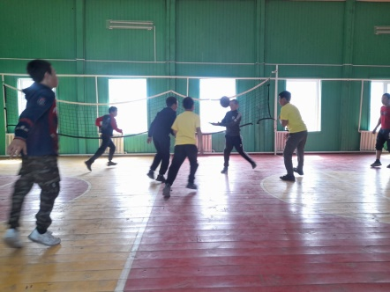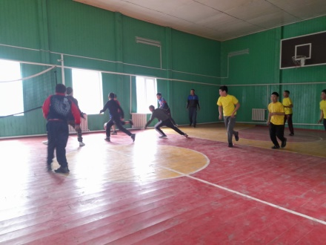
Волейбол
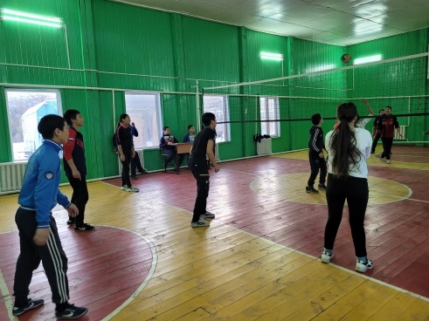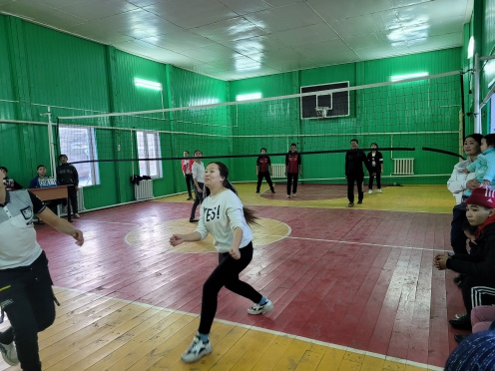

Спортивный туризм
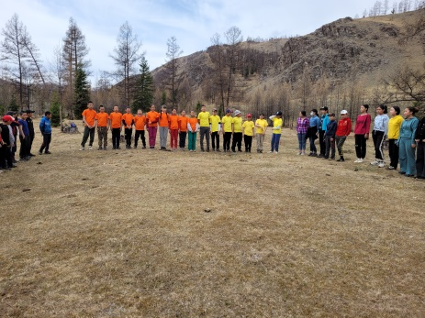
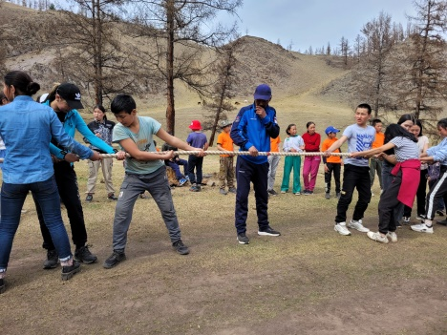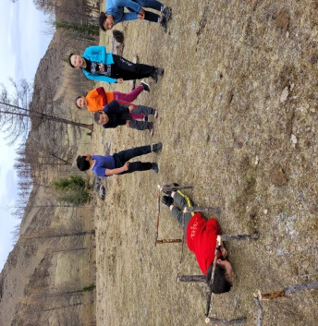
Легкая атлетика
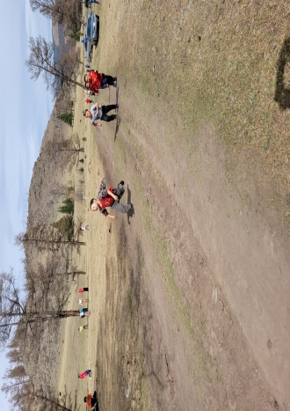
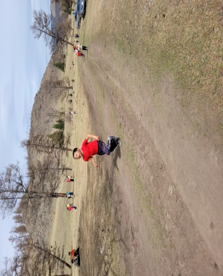

Отчет составил: инструктор по физической культуре Кара-Сал Аян Допайович

